Nome do(a) artista (nome artístico) ou nome do Grupo, iniciado com letras maiúsculas e sem aspas, (fonte Time News Roman, esta fonte será usada em todo o documento, tamanho 14, negrito, centralizado, espaçamento simples, sem recuo)

Nome do(a) intérprete 1 (tamanho 12, espaço simples, alinhamento à direita)
Instituição (quando houver) – e-mail (tamanho 10, espaço simples, itálico, alinhamento à direita)

Nome do(a) intérprete 2 (tamanho 12, espaço simples, alinhamento à direita)
Instituição (quando houver) – e-mail (tamanho 10, espaço simples, itálico, alinhamento à direita)

Nome do(a) intérprete 3 (tamanho 12, espaço simples, alinhamento à direita)
Instituição (quando houver) – e-mail (tamanho 10, espaço simples, itálico, alinhamento à direita)

1ª obra: Nome do(a) compositor(a) – Nome da obra em itálico sem aspas: sendo o subtítulo, se houver, iniciado em letra minúscula depois de dois pontos, (ano da composição entre parênteses) sem ponto final (tamanho 12, espaçamento de 1,5, sem recuo, centralizado
2ª obra: Nome do(a) compositor(a) – Nome da obra em itálico sem aspas: sendo o subtítulo, se houver, iniciado em letra minúscula depois de dois pontos, (ano da composição entre parênteses) sem ponto final (tamanho 12, espaçamento de 1,5, sem recuo, centralizado

Prezado(a) autor(a), sugerimos que leia atentamente as instruções e que utilize este Template para edição da sua proposta. Texto com fonte Time News Roman, tamanho 12, espaçamento 1,5, alinhamento justificado e com recuo de primeira linha de parágrafo de 1,25 cm. O resumo da proposta para recital compartilhado deverá ter entre 100 e 200 palavras, descrevendo a temática da apresentação a ser exibida e enfatizando o repertório e sua respectiva relação com o tema da chamada do congresso.

Link: www.xxxxx.xxx.xxx (link para vídeo, disponibilizado como “não listado” na plataforma YouTube, contendo o registro integral da proposta no formato MP4 e duração de até 20 minutos). No caso de mais de uma obra o vídeo poderá conter cortes entre as músicas. (tamanho 12, espaçamento 1,5, justificado, sem recuo).

Notas
Todas as notas devem ser incluídas como endnotes (ao final do texto, após as referências, tamanho 10, justificado, sem recuo, espaçamento simples).
Descrição do material utilizado:

- Lista completa do instrumental, exceto instrumentos específicos que serão trazidos pelo(a)s intérpretes: xxxxx, xxxx.
- Lista do instrumental que será trazido pelo(a)s intérpretes (se houver): xxxx, xxxx.
- Lista de ferragens necessárias: xxxx.
- Lista de outros equipamentos a serem utilizados (se for o caso): cabos, computadores, projetores, conectores, amplificadores, microfones etc.
- Lista de outros equipamentos que serão trazidos pelo(a)s intérpretes (se houver): xxxx, xxxx.
- Número de estantes de partitura (se for o caso): xxxx.
- Número de estantes usadas como mesas para baquetas etc. (se for o caso): xxxx.
- Mapa de palco (se for o caso).
- Observações: xxxxx.

INFORMAÇÕES IMPORTANTES:

O Laboratório de Percussão John Boudler da UNESP possui um amplo instrumental (clique aqui para acessar a lista de instrumentos disponíveis). No entanto, devido à logística envolvida, poderemos ter certas limitações referentes ao uso de ferragens. Naturalmente, trabalharemos de maneira a superar tais desafios. Sendo assim, sugerimos e estimulamos que materiais muito específicos (instrumentos, racks, ferragens etc.) possam ser trazidos pelos intérpretes.
O teatro é limitado naquilo que se refere à iluminação. Além disso, devido à sequência de vários concertos, não temos como proporcionar iluminação específica para cada proposta/obra. Do mesmo modo, também temos várias limitações em termos de amplificação, espacialização e/ou outras exigências comuns, por exemplo, as obras/propostas de música mista. Neste sentido, conforme estabelecido na Chamada de Trabalhos, “a comissão científico-artística tem a intenção de incluir o maior número possível de propostas aprovadas. Ela respeitará a ordem de pontuação e considerará aprovadas as propostas que forem possíveis de serem realizadas dentro dos limites e formato do congresso”. Naturalmente, uma vez que determinada proposta do tipo for aprovada, o primeiro passo da comissão será entrar em contato com o(a)s proponente(s), de maneira a procurar as melhores soluções possíveis. Segue na próxima página um exemplo de um template preenchido.
Antonio Silveira

Antonio Carlos Silveira
Universidade Estadual Paulista – acs@gmail.com

Alice Ferreira – Littus: encontro das vozes (2005)
Pedro Lins – Folhas (1988)

A obra Littus, composta por Alice Ferreira, tem como tema o diálogo entre centro e margem, oferecendo uma discussão entre aquilo que é culturalmente estabelecido e aquilo que é novo. A compositora trabalha essas ideias por meio de dois ambientes sonoros específicos. O primeiro é apresentado no vibrafone e o segundo na montagem de percussão múltipla. Já na obra Folhas, composta por Pedro Lins, xxxxxxx xxxxxxxxxx xxxxxxxxx xxxxxxxxxx xxxxxxxxxx xxxxxxxxxx xxxxxxxxxx xxxxxxxxx xxxxxxxxxx xxxxxxxx xxxxxxxxxxxx xxxxxxx xxxxxxxxx xxxxxxxxx xxx xxx xxxxxxxxxxx xxxxxx xx xxx xxxxxxxxxx xxxxxxxx xxxxxxxx xxxxxxxx xxxxxxxxxx xxxxxxxxxx xxxxxxxxxxx xxxx xxxxxxxx xxxxxxxxx xxxxxxxxx xxxxxxxxx xxxx xx xx x xxxxxxxxx xxxxxxxxxx.

Link: www.xxxxxxxxxx.com

Descrição do material utilizado:

- Lista completa do instrumental, exceto instrumentos específicos que serão trazidos pelo(a)s intérpretes: vibrafone, bumbo, 4 toms (grave a médio), prato, caixa, 4 cowbells e 4 woodblocks.
- Lista do instrumental que será trazido pelo(a)s intérpretes (se houver): kalimba, arco.
- Lista de ferragens necessárias: 3 estantes de toms, 1 estante de prato (girafa).
- Lista de outros equipamentos a serem utilizados (se for o caso): não há.
- Lista de outros equipamentos que serão trazidos pelo(a)s intérpretes (se houver): estruturas para apoio dos blocos de madeira e cowbells.
- Número de estantes de partitura (se for o caso): 2
- Número de estantes usadas como mesas para baquetas etc. (se for o caso): 1
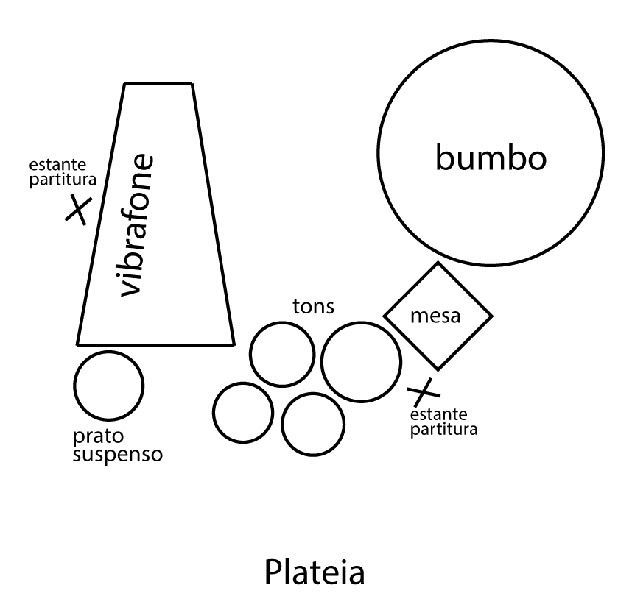
- Mapa de palco (se for o caso).

- Observações: bumbo sinfônico (com rodinhas), para que possa ser movimentado durante a execução.

Nome da Instituição financiadora (caso houver). (Fonte tamanho 10, espaço simples, justificado).

